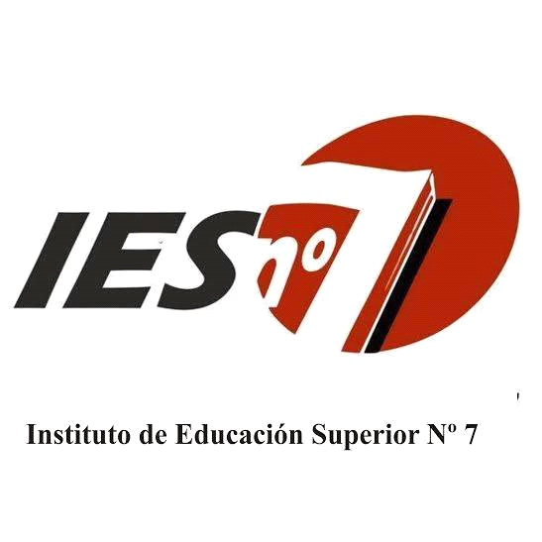INSTITUTO DE EDUCACIÓN SUPERIOR Nº 7
” Brigadier Estanislao López”
CARRERA: Profesorado de Artes Visuales con Orientación en Producción
PLAN/ DECRETO Nº 293/16
UNIDAD CURRICULAR: PRODUCCION EN EL ESPACIO I – CERAMICA I
RÉGIMEN DE CURSADO: ANUAL (4 HORAS SEMANALES)
FORMATO CURRICULAR: TALLER
UBICACIÓN EN EL DISEÑO CURRICULAR: PRIMER AÑO
CARÁCTER: REGULAR-PRESENCIAL
DOCENTE: JORGELINA OTTEGUI
DOCENTE REEMPLAZANTE: MONICA RODRIGUEZ

CICLO LECTIVO: 2025

Contenidos:
En relación a los aspectos formales:
- Relaciones formales y simbólicas entre la forma, el espacio, la materia y la función.
- Tipologías de las formas: Formas pregnantes. Formas derivadas. Formas abiertas- formas cerradas. Formas continentes.
- Estructura abstracta y concreta. Formas orgánicas e inorgánicas. Simétricas/asimétricas. Formas y diseño cerámico.
- Espacio interno-espacio externo.
- Tratamiento de las superficies. texturas, color.
- Medios y métodos del modelado manual. El modelado para cerámica.
En relación a los aspectos técnicos:
- Materiales: las arcillas. Definición, caracterización de pastas cerámicas.
- Extracción. Amasado.
- Cerámica artística y utilitaria. Técnicas, procesos y procedimientos de la cerámica (Modelado y construcción).
- La pieza y el tratamiento de la superficie: texturas, esgrafiado, tramado, calado simple.
- Cocción: Hornos cerámicos y cocción.
En relación a la producción y contextualización de la imagen:
- La cerámica en el contexto local, argentino, latinoamericano.
- Antecedentes históricos en las culturas precolombinas. La actualidad en el arte cerámico local. La cerámica y la identidad cultural local. La cerámica en relación con otras disciplinas. Estrategias creativas en el diseño de la forma cerámica.
Bibliografía:
Ministerio de Innovación y Cultura. Diseño curricular Profesorado de Artes Visuales con Orientación en Producción, 2016, Santa Fe.
Fernández Chiti, J. (1989) Cerámica artística actual. Buenos Aires. Edit. Condorhuasi.
Fernández Chiti, J. (1969). Curso práctico de cerámica (4 tomos). Buenos Aires: Edit. Condorhuasi.
Fernández Chiti, J. (1979). El Libro del ceramista. Buenos Aires: Edit. Condorhuasi.
Eisner, Elliot W. (1995). Educar la vision artIstica. Barcelona: Paidos Iberica.

